**Сюжетная аппликация по сказке «Зайкина избушка»**

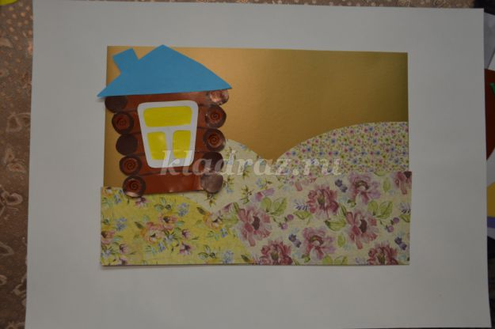

***Материалы для работы:***

- 1 лист цветного картона (основа)

- лоскуты ткани для холмов

- цветная бумага

- белая бумага для ксерокса

- ножницы

- простой карандаш

- клей - карандаш

- маркер черного цвета или фломастер

- салфетки бумажные и матерчатые.

***Ход работы:***

Выбрать цветной картон, основа

Вырезаем полукруги из ткани, холмы

Для основы домика берем квадрат желтого или оранжевого цвета.

Квадрат любого цвета, разрезаем по диагонали, получаем треугольник крышу.

Для окна берём маленький квадрат бумаги любого цвета, по шаблону вырезаем ставни, размещаем окошки на домиках.

Размещаем на картоне холмы, крышу и основу дома, окна ставни.

Выбираем любого из персонажей сказки «Зайкина избушка», обводим и вырезаем детали животных из цветной бумаги, можно аккуратно их примять и после расправить.

Собираем элементы животных в единую фигуру.

Наносим ровным слоем клей на детали композиции, аккуратно приклеиваем.

Прорисовываем срубы дома, крышу, усы, глаза, ногти, нос животного.

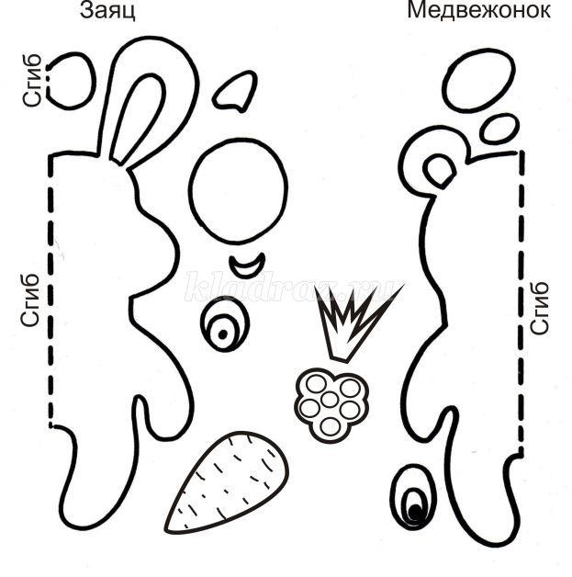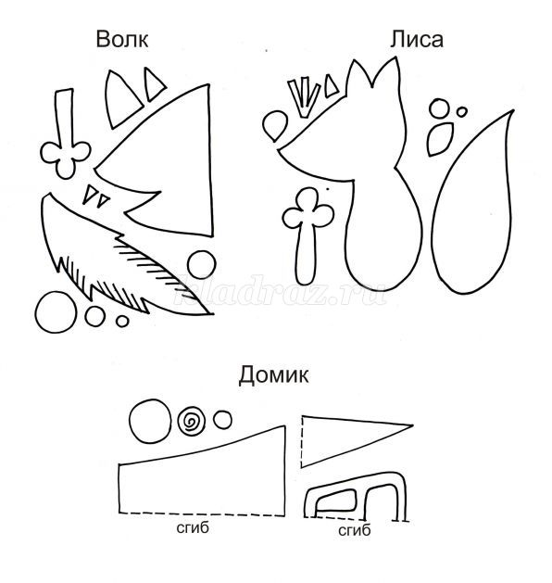

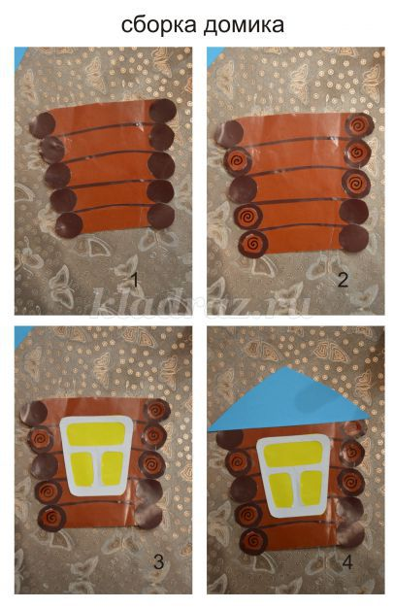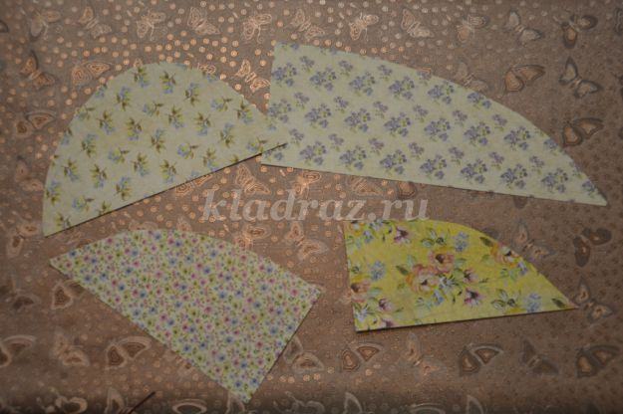 Холмы.

.

